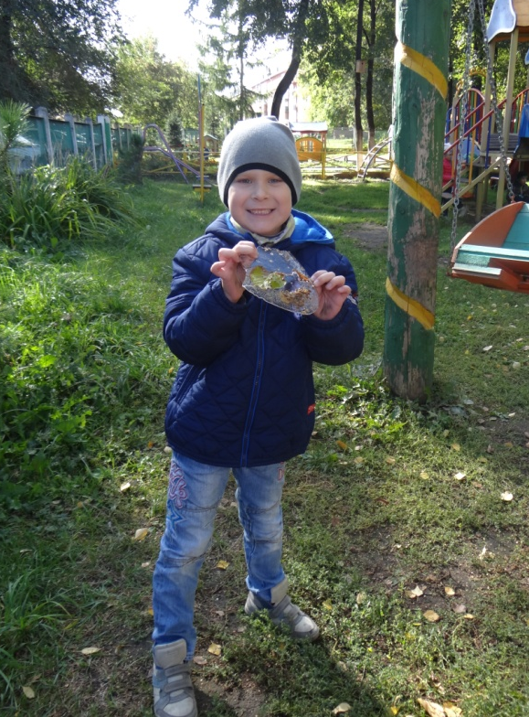
Развитие познавательной сферы
ребенка дошкольного возраста

Важный момент, влияющий на развитие познавательных способностей, - наличие у детей интереса к познавательной деятельности, познавательной мотивации.
Как подчеркивают многие педагоги и психологи, развивать положительное отношение к познанию, познавательный интерес к окружающей действительности нужно уже в дошкольном возрасте.
Это может осуществляться через поощрение присущей детям любознательности, связанной с потребностью в новых впечатлениях. Проявляться детская любознательность может в форме многочисленных детских вопросов. Хорошо известно, что к детским вопросам следует относиться серьезно, поддерживать у детей желание их задавать, благожелательно разъяснять то, о чем спрашивают дети. (Например, почему день сменяется ночью, почему ночью нужно спать, почему птицы могут летать, а человек — нет и т. п.) Отвечая на задаваемые детьми вопросы, поощряя их возникновение, можно постепенно перевести детскую любознательность в стойкую потребность в узнавании нового, которая сможет в дальнейшем направлять деятельность ребенка.
Одним из путей специализации целенаправленного развития любознательности детей может являться, например, создание условий для детского экспериментирования (Н. Н. Поддьяков). Наблюдая на практике проявления различных природных закономерностей, дети приобретают интерес к их открытию, обнаружению общего в конкретных проявлениях действительности. Можно специально организовать практику экспериментирования, например опуская в емкость с водой различные предметы и наблюдая, тонут они или нет. После нескольких проб можно попросить у детей угадать заранее, утонет или нет следующий предмет.
Можно поставить в комнате аптечные весы, которые сами по себе будут наталкивать детей на сравнение массы различных предметов. Предложив детям использовать какой-нибудь предмет, например кубик из набора строительного материала, в качестве образца, с которым сравнивается масса других предметов, можно подвести детей к представлению о единице измерения массы, условности ее выбора, относительности количества получаемых единиц. Такие опыты целесообразно проводить не на занятиях, а в свободное время с несколькими заинтересованными детьми, предоставляя им наибольшую свободу действий, лишь чуть направляя их исследования и отвечая на возникающие по ходу дела вопросы.
Полезно с точки зрения развития интересов детей расширение их представлений об окружающем с помощью художественной литературы, наблюдений и специальных бесед.
Все это создает базу для дальнейшего углубления знаний. Ведь интерес как раз и возникает там, где у ребенка уже есть какие-то знания, но они еще недостаточны, неточны, их еще очень мало, и новые сведения об окружающем дополняют ранее известное.
Когда новые сведения ложатся на подготовленную почву, они легко включаются в приобретенный ребенком ранее опыт познавательной деятельности, дополняют его, расширяя представления о различных областях окружающей действительности» стимулируют познавательное отношение к ней.
Еще одну возможность появления познавательного интереса содержат регулярно проводимые с детьми занятия. Хотя основная цель их проведения — овладение средствами и способами умственной деятельности, однако развивающий эффект занятий может быть гораздо более широким, если в результате у детей возникает интерес, потребность в познавательной деятельности.
При каких условиях это происходит?
Когда мы говорим об умственном развитии ребенка, мы имеем в виду развитие его познавательных способностей. Основу его составляет овладение детьми различными средствами решения познавательных задач. С нашей точки зрения развитие происходит только в тех случаях, когда задача именно для данного ребенка оказывается познавательной и успешно им решается.
Если мы предлагаем ребенку интеллектуальную задачу (например, складывание пирамидки из последовательно уменьшающихся колец), которая не представляет для него трудностей и решается им как бы «с ходу», то это уже не является мыслительной задачей для самого ребенка. И выполнение действий, связанных с технической стороной решения, — нанизывание колец на стержень пирамидки — не будет способствовать познавательному развитию ребенка.
Познавательная деятельность, направляемая и побуждаемая познавательной задачей, появляется уже в дошкольном возрасте. В связи с этим с особой остротой встает вопрос о развитии у ребенка положительного отношения к познанию, ведь нередко решение познавательных задач сопряжено с определенными усилиями. Поэтому взрослый встает перед необходимостью поддержания положительного отношения ребенка к познавательной деятельности.
Как показали наши исследования, у некоторых детей уже к концу раннего возраста начинает складываться и проявляться различное отношение к решению познавательных задач: они достаточно точно переживают легкость и трудность самого процесса решения, проявляют положительное, и отрицательное отношение к этому процессу? Так, детям от 2 до 7 лет мы предлагали различные познавательные задачи (складывание пирамидки из 5 и 10 колец, отбор предметов (из большого их количества) в соответствии с заданным множеством, соотношение по количеству двух групп предметов, воспроизведение ряда предметов, составленного из чередующихся элементов, и др.). В каждой возрастной группе предлагались соответствующие задания. Если ребенок справлялся с заданием сразу, без затруднений, ему давалось более сложное задание, решение которого требовало от ребенка нахождения нового способа. После выполнения задания взрослый показывал ребенку картинки, изображающие мальчика, играющего воздушным шаром, и мальчика, поднимающего штангу. Мальчик с шаром символизирует легкость выполнения какой-то работы, мальчик со штангой, наоборот, ее трудность. Другие две картинки изображали мальчиков с довольным, радостным и недовольным лицами. (Символическое обозначение легкости и трудности, удовольствия — неудовольствия принималось детьми без затруднений.)
Оказалось, что дети 3, а иногда и 2 лет могут достаточно точно оценить свое состояние в процессе выполнения задания, давая оценку в символической форме, в виде выбора определенной картинки после вопроса: «Тебе было как какому мальчику?» Те дети, которые испытывали существенные трудности в решении, как правило, выбирали картинку, на которой был изображен мальчик со штангой; и, соответственно, те дети, которые легко справлялись с задачей, выбирали мальчика с шариком, Один ребенок выбрал сразу две картинки, пояснив: «Сначала мне было вот так», — указав на мальчика со штангой; «А затем — вот так», — показав на мальчика с шариком. Многие дети, достигшие решения даже с существенными затруднениями, обнаружили свое положительное отношение к процессу решения, выбрав картинку с довольным ребенком для обозначения своего отношения к ситуации. Подобные занятия показали, что уже достаточно рано ребенок может проявить свое отношение к ситуации решения познавательных задач, определенным образом ее осмыслить.
Изучая особенности смыслообразования, психологи (В.К Вилюнас) обнаружили, что личностные смыслы могут существовать в двух формах: эмоционально-непосредственной и вербализованной, словесной. Вербализованная форма — это осознание, обозначение того, что придает смысл ситуации, эмоционально-непосредственная — это ее эмоциональное проживание
Вербализованная форма осмысления практически недоступна детям дошкольного возраста. Поэтому единственно возможной формой, благодаря которой детям станет понятен смысл деятельности, в том числе и познавательной, будет эмоциональное проживание различных познавательных ситуаций — ситуаций решения познавательных задач. (В развивающем обучении школьников такая представленность детям учебно-познавательных задач достигается за счет рефлексии способов ее решения, т. е. смысл учебно-познавательной деятельности дети открывают в сознательной, вербализованной форме.)
Необходимость положительного отношения ребенка к познавательной задаче — условие развития его познавательных интересов. Поэтому взрослый, ставя перед собой цель развития познавательной мотивации, познавательных интересов детей, должен сделать ситуацию, в которую включена познавательная задача, осмысленной для них, а следовательно, создать условия для положительного эмоционального отношения к ней.
Это отношение должно быть связано именно с познавательной задачей, поэтому, в какой бы форме она ни давалась детям, важно привлечь их внимание к самому факту решения задачи. Этого можно достичь, похвалив детей за хорошие придумки, интересные решения
Познавательная задача может задаваться детям дошкольного возраста в трех основных формах так, чтобы она имела для ребенка определенный смысл. Первой такой формой является сюжетно-ролевая игра. Как ведущая деятельность дошкольников, она неизменно вызывает эмоциональный отклик детей.
Известно, что в младшем дошкольном возрасте сюжетно-ролевая игра протекает в развернутой форме, сопровождаясь внешними игровыми действиями. Поэтому познавательные задачи, требующие от детей развернутых внешних действий, уже в младших возрастах можно предлагать в форме сюжетно-ролевой игры Примером таких ситуаций может быть выполнение заданий на сравнение по количеству групп предметов при помощи фишек (или отбора количества предметов, равного заданному из большего множества). В разыгрываемой, например, сюжетно-ролевой игре «Магазин» один ребенок выполняет роль покупателя, а другой — продавца. Игровая ситуация — покупка в магазине определенного количества пуговиц — диктует ребенку выполнение определенных игровых действий, которые совпадают с действиями по овладению средством решения познавательной задачи — использования заместителей для обозначения количества предметов.
Безусловно, сюжетно-ролевая игра сохраняет свое значение на протяжении всего дошкольного возраста и остается одной из основных форм, в которых предлагаются детям познавательные задачи.
Однако в старшем дошкольном возрасте на первый план могут выходить новые формы.
К старшему дошкольному возрасту детям для игры уже не требуется внешних развернутых действий (которые, однако, нужны еще при решении познавательных задач), достаточно лишь обозначения ролей, игровые же действия совершаются «как будто». Поэтому при проведении развивающих занятий становится достаточным использование просто игровых персонажей, когда не разыгрывается сюжетно-ролевая игра, а создается лишь игровая мотивация деятельности, требующей решения познавательной задачи. Так, могут быть использованы различные игрушки: Карлсон, обезьяна, медведь, Буратино, Мальвина и другие, которые будут выполнять задание вместе с детьми или за них (руками детей), выслушивать ответы детей, давать им задания.
Безусловно, такие символические обозначения игровой ситуации используются и в младших возрастах, но в старших они занимают большое место.
Введение игровых персонажей создает игровую мотивацию в ситуации решения задачи. Действия хотя и выполняются реально, но приобретают игровой смысл. Эмоция, возникающая по поводу игровой роли, начинает распространяться и на всю ситуацию, а следовательно и на задачу.
Еще одна возможность эмоционального проживания ситуаций познавательных задач открывается за счет обозначения их различными символическими средствами. Это могут быть, например, «волшебные стеклышки», через которые нужно посмотреть на предметы при рисовании; воспитатель, одетый в «костюм осени» (желтый платочек), дающий задания на занятиях по ознакомлению с природой; «математический лес в царстве математики», требующий сравнения чисел и расположения цифр по определенному правилу, и т. п. Символы, обладая значительной эмоциональной насыщенностью, дают возможность полного включения в ситуацию, выражения своего отношения к ней, что, как уже было сказано, является одной из форм ее осмысления.
Во всех предложенных способах эмоциональное отношение к ситуации связано с познавательной задачей не непосредственно, а через воображаемую ситуацию, возникающую в результате игрового или символического обозначения. Возможно, однако, использование приемов, приводящих к непосредственному эмоциональному отношению к самой задаче.
Такое непосредственное включение в познавательную задачу представлено третьей формой организации познавательной деятельности. В эту форму входят проблемные ситуации, задач и загадки, собственно задачи. Очутившись в ситуации, требующей для решения задачи применения новых способов, дети начинают испытывать эмоции неудовлетворения от возникшего противоречия, направлять себя на поиск решения (Н. Е. Веракса). Нахождение способа, его применение и, наконец, решение задачи приводят к возникновению положительной эмоции, которая может быть названа как познавательная. Это и приведет к возникновению познавательных интересов.
Примером таких ситуаций может быть решение задач на сравнение предметов по величине в младшей группе. Однако предпочитать именно такую форму обучения дети начинают в подготовительной группе. В это время избыток игровых атрибутов может даже мешать детям. Познавательные задачи в форме загадок и проблемных ситуаций могут стать промежуточной формой на пути перехода детей к учебно-познавательным задачам в младшем школьном возрасте.
Подчеркнем только еще раз, что задача взрослых при использовании любой формы развивающих занятий — выделить момент нахождения решения, положительно оценить преодоление трудностей в процессе решения. Тогда интерес к познанию и радость открытия могут стать постоянными спутниками жизни ребенка.

